ПРОФСОЮЗ РАБОТНИКОВ  НАРОДНОГО ОБРАЗОВАНИЯ И НАУКИ  РОССИЙСКОЙ ФЕДЕРАЦИИ  (ОБЩЕРОССИЙСКИЙ ПРОФСОЮЗ ОБРАЗОВАНИЯ)  КОМИТЕТ  КРАСНОДАРСКОЙ  КРАЕВОЙ ТЕРРИТОРИАЛЬНОЙ  ОРГАНИЗАЦИИ ПРОФСОЮЗА  350000, г. Краснодар, ул. Красноармейская, 70  тел. 8(861) 259-59-12; факс 8(861) 259-75-95  профсоюзобразования.рф e-mail: kraikom@kubanprofobr.ru  От 06.02.2018 г. № 01-06/46  На № _______от _____________ | Председателям территориальных  организаций Профсоюза,  первичных профорганизаций учреждений высшего и профессионального образования

Уважаемые коллеги!

Направляем для использования в работе письмо Контрольно-счетной палаты Краснодарского края от 22.01.2018 г. № 147-02/08 «О решениях и мерах по итогам рабочего совещания».
Просим довести изложенную в письме информацию до сведения председателей первичных профорганизаций образовательных учреждений и профсоюзного актива.
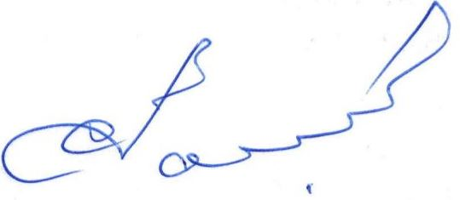

Председатель С.Н. Даниленко

Исп. Едигаров А.Ю.,
тел. 259-31-56

